 | PETIT DEJEUNER | DEJEUNER | GOUTER | DINER
LUNDI | -Bowl cake  -Café | -Pâtes courgettes, poulet, tomates  -100 g de yaourt nature brassé  -1 poire | -Infusion  -1 energy ball | -Poisson pané maison au four  -100 g de quinoa cuit  -légumes grillés  -1 carré de chocolat noir | 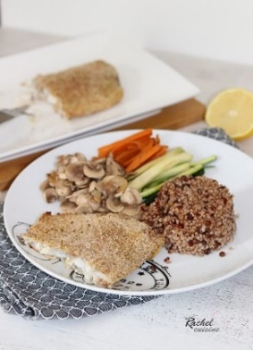
MARDI | -Porridge  -Café | -Salade de falafels / tomate / quinoa / quelques légumes grillés/ Sauce au yaourt aux herbes  -1 energy ball | -Infusion  -1 energy ball | -Soupe carottes, potimarron  -100 g de pâtes cuites  -fondue de poireaux  -100 g de yaourt nature brassé  -framboises surgelés | 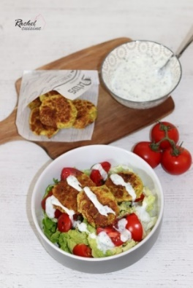
MERCREDI | -60 g de pain aux céréales  -Café  -Miel  -1 banane | -3 falafels  -fondue de poireaux  -100 g de quinoa cuit  -100 g de yaourt nature brassé  -myrtilles | -Thé  -pomme | -1 steak haché à 5 %  -100 g de riz basmati complet cuit  -potimarron rôtie aux épices douces  -1 muffin carottes, chocolat | 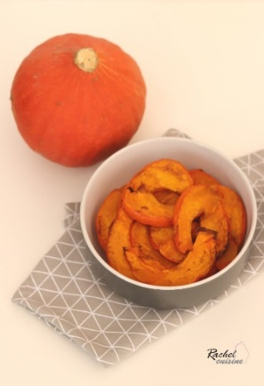
JEUDI | -2 muffins carotte, chocolat  -Café | Resto :  -dorade grillée  -légumes  -riz  -1/2 part de tarte tatin | -Infusion  -pomme | -blanc de poulet fondant au bacon  -carottes  -100 g de pâtes cuites  -1 carré de chocolat noir | 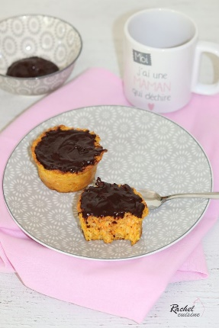
VENDREDI | -Porridge  -Café | -Lunch box | -Thé  -1 tranche de gâteau pommes, flocons d’avoine | -Chili con carné au poulet  -100 g de riz cuit  -brocolis vapeur  -100 g de yaourt nature brassé  -1 càc de sirop de coco  -1 poire | 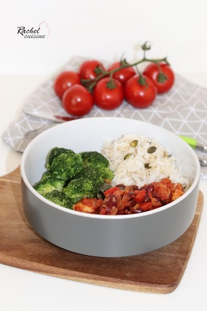
SAMEDI | -2 tranches de gâteau pommes, flocons d’avoine  -topping yaourt brassé 0% avec 1 poire  -café | -Chili con carné de poulet  -100 g de riz cuit  -brocolis  -100 g de yaourt nature brassé  -dattes séchées | -Thé  -1 part de gâteau pomme, flocons d’avoine | -Saumon mariné  -100 g de vermicelle de riz cuits  -carottes +coco plat+ oignons revenus dans une poêle  -Fondant au chocolat sans beurre | 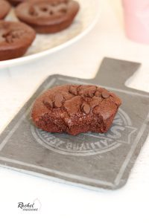
DIMANCHE | -Pancakes  -Café | -Apéro : pois chiches grillés  -1 verre de vin rouge  -fondu bourguignonne  -salade + légumes grillés | -Infusion | -Assiette complète Lentilles, patate douces, pois chiches grillés …  -1 yaourt nature brassé nature avec 1 càc de sirop de coco | 